Bofællesskabet Kløverbakken
Gruppenavn/ emne. 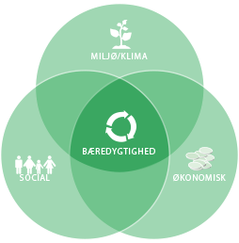
For person:
Deltagere og hus nummer:
Vision og værdier:
- Nævn hvilke 3 centrale ord fra visionsplakaten, der særligt
understøttes i projektet:

- Hvad er projektets positive og negative påvirkning af det miljømæssige:

- Hvad er projektets positive og negative påvirkning af det sociale:

- Hvad er projektets positive og negative påvirkning af det økonomiske:

- Hvilke af FN`s verdensmål understøttes i projektet:
https://www.verdensmaalene.dk/
Proces:
Her beskriver I hvad og hvordan I har arbejdet med projektet.

Resultatet/beslutning:
Rigtig go arbejdslyst :-)

